2M: Erindringen om Danmark (intro)
Dagens modul skal give dig (modulets formål):
- Kendskab til synet på og brugen af vikinger (historiebrug) og perioden ’vikingetiden’
- Et indblik i nutidens syn på vikingetiden ud fra DR’s ’Historien om Danmark’ (2017)
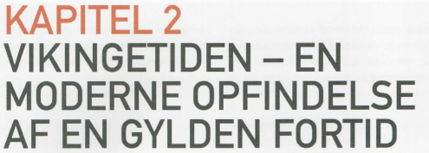
Modulplan:
- Synet på og brugen af vikinger og vikingetiden
- DR’s ’Historien om Danmark’

1. Synet på og brugen af vikinger og vikingetiden
Vi taler kort fælles om lektien ud fra flg. spørgsmål:
- Uddyb flg. overskrift på kap. 2 (lektien): ”Vikingetiden – en moderne opfindelse af en gylden fortid”: hvad menes der med den?
- Læs kort om historiebrug i Google Docs (s. 22-23) og find eksempler på, hvordan vikinger bruges i dag i alle mulige sammenhænge. Forsøg at identificere hvilken type historiebrug der er tale om til hvert eksempel du finder.
  - Google Docs: https://docs.google.com/document/d/13S-VlPilGVJiSZF-KCbz1mYpwlZA5gAXKhOBcSzyIZ8/edit?usp=sharing

2. DR’s ’Historien om Danmark’
’Historien om Danmark’ er en stort opsat historiefortælling fra DR i 10 afsnit (2017). Den blev sendt i bedste sendetid og var led i et større projekt på tværs af forskellige medier og kulturelle institutioner, bl.a. DR, Nationalmuseet og Slots- og kulturstyrelsen. Af sidstnævntes hjemmeside fremgår det, at målet med projektet er: ”At styrke og nuancere historiebevidstheden samt den historiske interesse hos alle danskere, uanset alder, køn og postnummer (…)”. DR’s bidrag til denne kollektive historiefortælling er ’Historien om Danmark’. Det er dog langt fra første gang, at dokumentarserier om nationens tilblivelse og historie kører på tv-skærmene herhjemme (fx har Clement Kjersgaards far, Erik Kjersgaard, været vært for en lignende kendt TV-danmarkshistorie fra 1982).
Link: https://www.dr.dk/drtv/serie/historien-om-danmark_145311

